Dodatečné informace k zadávací dokumentaci č. 4

Město Jáchymov
nám. Republiky 1, 362 51 Jáchymov



tímto poskytuje

DODATEČNÉ INFORMACE
dle ust. § 49 zákona č. 137/2006 Sb., o veřejných zakázkách,
ve znění pozdější předpisů (dále jen „zákon“)

k podlimitní veřejné zakázce na stavební práce
zadávané v otevřeném řízení dle ust. § 21 odst. 1 písm. a) zákona a ust. § 27 zákona
a v souladu s Pokyny pro zadávání zakázek v rámci Regionálního operačního programu NUTS II Severozápad pro období 2007-2013
(externí metodický pokyn č. 63., verze 2, ze 14. ledna 2014)

„Revitalizace historického jádra města Jáchymov
- etapa I.C“

Tyto dodatečné informace, dle ust. § 49 odst. 1 zákona, budou uveřejněny na profilu zadavatele.
Z povahy dodatečných informací viz. níže nebude zadavatel prodlužovat termín pro podání nabídek v souladu s ust. § 40 odst. 3 zákona.

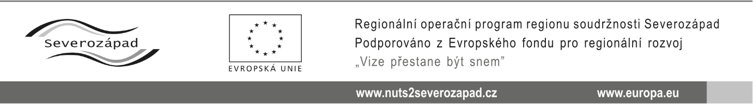
Dodatečné informace č. 4:

Dne 10.04.2014 zadavatel obdržel následující dotaz k zadávací dokumentaci, a to:

Dotaz č. 1
V souvislosti s výše uvedeným výběrovým řízením Vás žádáme o vyjasnění zadávací dokumentace.

- Dne 9.4.2014 jsme obdrželi dodatečné informace č. 3 jejíž přílohou je pak technická specifikace elektroinstalace a VO. Z těchto informací však jednoznačně nevyplývá, zda máme položky 1.1. – 1.29. doplnit do výkazu výměr. Položku 1.1. pak nelze bez upřesnění nacenit. Prosíme o jasné instrukce a upřesnění.
- U odpovědí na otázky č. 5, 6, 7 kde jste uvedli, že není možné určit konkrétní typ svítidla Vás žádáme alespoň o upřesnění standardu svítidla.

Odpověď k dotazu č. 1
- Položky z výkazu výměr části elektro (1.1. – 1.29) mají pouze informativní charakter, do celkového rozpočtu je nezačleňujte.
- Veškerá svítidla vychází z nabídky firmy Honor. Specifikace viz. www.honor.eu.

Ostatní požadavky zadavatele na zpracování nabídky uvedené v Oznámení o zahájení zadávacího řízení a zadávací dokumentaci zůstávají beze změny.

V Jáchymově, dne 16.04.2014.

Ing. Bronislav G R U L I CH, v. r.
starosta města, (za zadavatele)

